冠動脈CT検査依頼票 （診療情報提供書）

年 月 日
フリガナ
患者氏名 | （旧姓： ）
性 別 | 男 ・ 女
生年月日 | 年 月 日（ 才）
住 所 | 〒
高知医療センター受診歴 | 無 ・ 有 （ID： ）
電話番号 | （ ）
紹介元医療機関 （所在地・名称）

医師名

印

本依頼票へ記入いただき、高知医療センター地域医療連携室へFAX送信してください。予約日時が決まりましたら、予約票をFAX送信いたしますので患者さんにお渡しください。また、本依頼票は診療情報提供書にもなりますので、郵送又は当日ご持参ください。
高知医療センター地域医療連携室 FAX 088-837-6701
検査日時 年 月 日（ ） 午後 時 分

検査目的
病名
経過
既往歴
クレアチニン値  （3か月以内の数値を記載してください。） |  | （ 年 月 日）  mg/dl
ヨードアレルギー |  | あり・なし
喘息 |  | あり・なし
ビグアナイド系薬剤の内服（検査前後48時間の休薬が必要です。） |  | あり・なし

連絡先：高知医療センター地域医療連携室
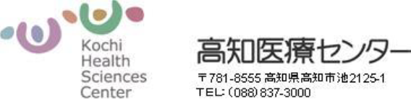
電話：088-837-6700
FAX：088-837-6701

